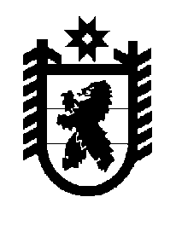

Республика Карелия

Кarjalan Tasavalta

СОВЕТ
ОЛОНЕЦКОГО НАЦИОНАЛЬНОГО МУНИЦИПАЛЬНОГО РАЙОНА
Aunuksen piirineuvosto –
piirin paikallisen itsehallinnon
Edustava elin

РЕШЕНИЕ

от 30 августа 2023 года № 35

О ходе подготовки к проведению муниципальных выборов на территории Олонецкого национального муниципального района

Заслушав и обсудив информацию председателя территориальной избирательной комиссии Олонецкого района Е.А.Чогиной «О ходе подготовки к проведению муниципальных выборов на территории Олонецкого национального муниципального района»,

Совет Олонецкого национального муниципального района решил:

- Информацию принять к сведению.

Глава Олонецкого национального
муниципального района В.Н. Мурый

